“秀材·简约·灵动”
2016“内外杯”最美木门设计大赛获奖作品展示

一等奖
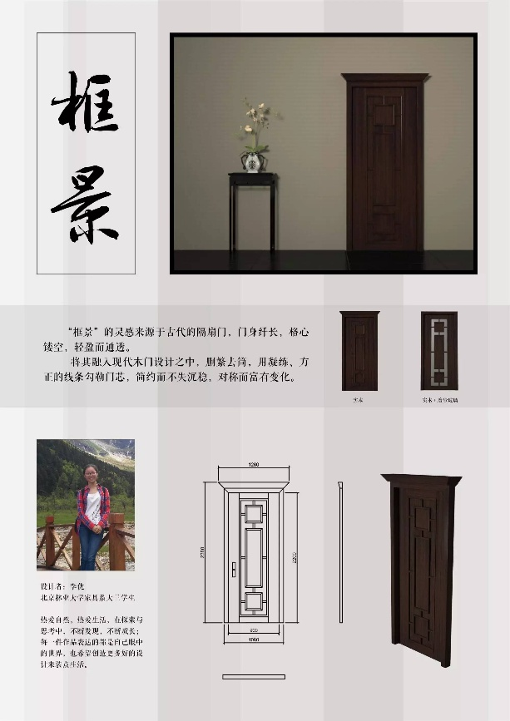
作品名称：《框景》；作者：李优

二等奖

作品名称：《纵横》；作者：任浩博
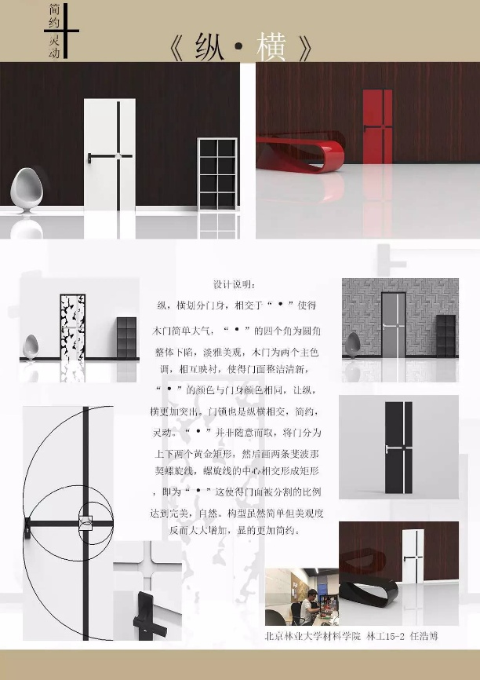

作品名称：《夔》；作者：汪莉君、孙珂
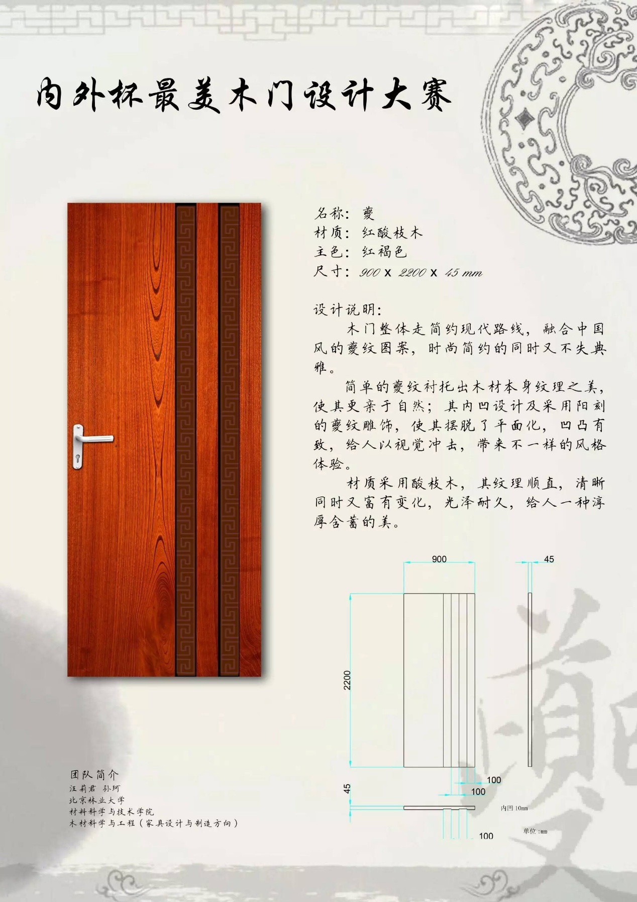

三等奖

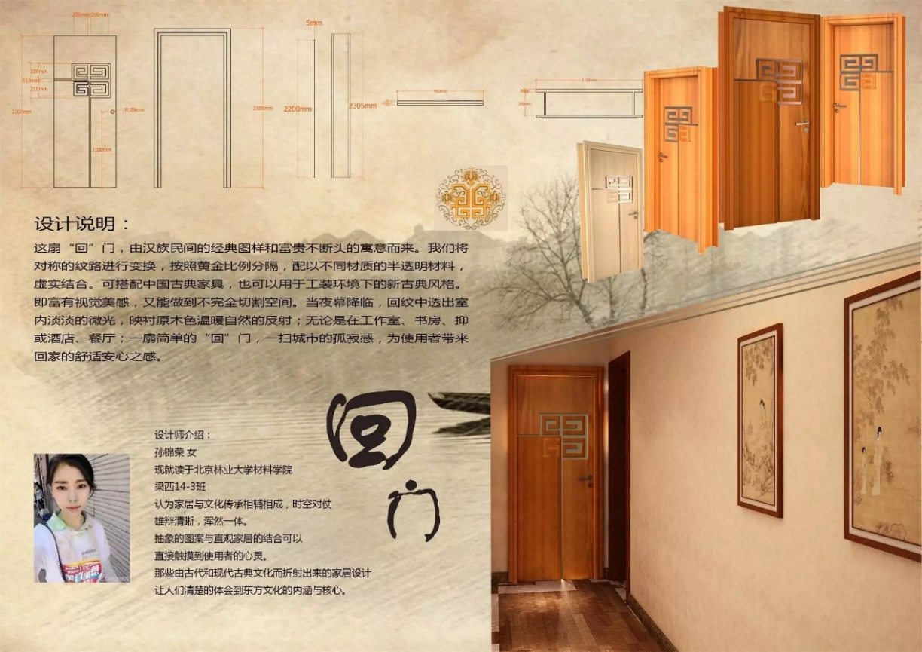
.作品名称：《回门》；作者：孙锦荣

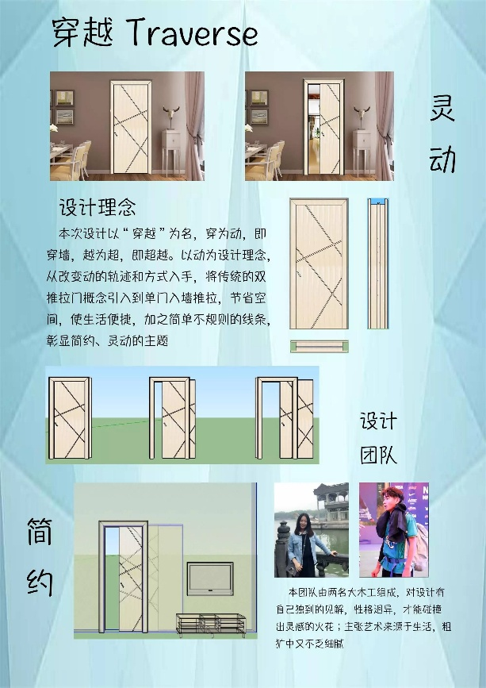
作品名称：《穿越》；作者：李睿璇、柯磊

作品名称：《神之诗琴》；作者：刘心悦、刘心怡
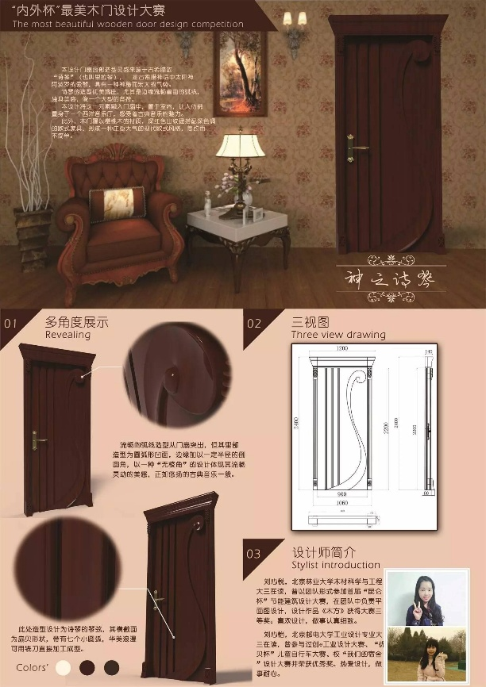

设计参与奖

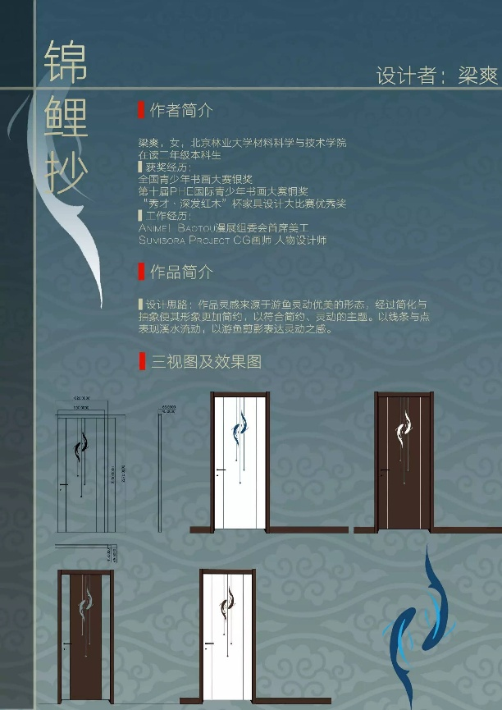
作品名称：《锦鲤抄》：作者：梁爽

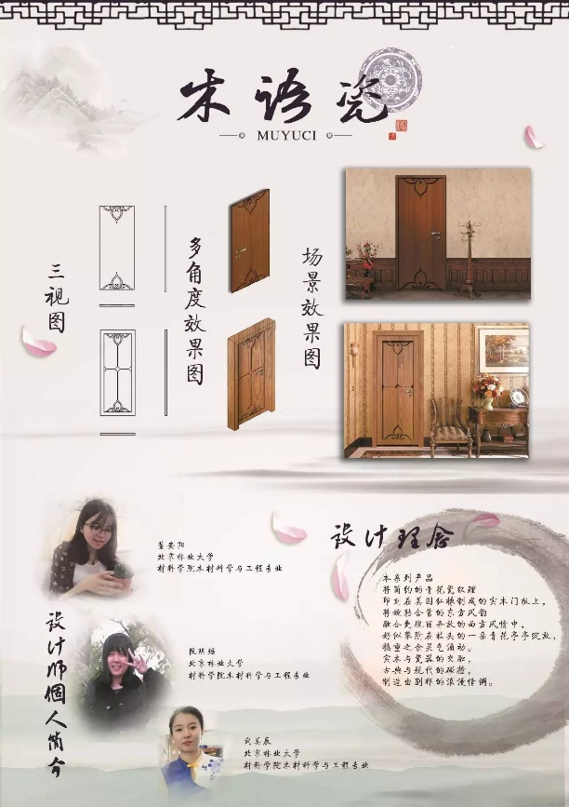
作品名称：《木语瓷》；作者：董安阳、段琪瑶、武美辰

